佛光大學國樂社開會通知單
受文者：如出席人員
速別：□普通█速件□最速件
發文日期：115年2月26日（四）
會議日期：115年2月27日（五）13:00～14:00
會議地點：頭圍堡藝術工作室
會議主席：李芹
會議議程：
- 提醒學生證蓋章
- 統計觀賽之家長人數
- 告知比賽注意事項
- 確認簽到表及回饋表單進度
- 確認當天便當事宜
- 確認簽到表及回饋表單
臨時動議：

出席人員：李芹、謝昌焱、李孟翰、江瑀涵、陳俐佳、吳芯禺、林聖佑、簡佑任、許苡晨、李紹承、楊卉羽、葉汶諼、王威羚、黃順緯、林欣儀、陳美卉、吳馨慧、陳重宇、李孟潔

列席人員：朱麗巧、詹恩玖、應佩珊、曹云力、何宣諭
承辦人員：李芹
連絡電話：0971850072
電子信箱：liqin6477@gmail.com
備註：如有會議上問題，請聯絡承辦人員

國樂社全國學生音樂比賽 國樂合奏 二籌
會議記錄
會議名稱 | 國樂社全國學生音樂比賽 國樂合奏 二籌
日期 | 2026/02/20 |  | 時間 | 20:00～21:00
地點 | LINE線上會議 |  | 社長 | 吳芯禺
出席人員 | 謝昌焱、楊卉羽、李芹、陳俐佳、吳芯禺、林欣儀、李紹承、許苡晨、朱麗巧、何宣諭、江瑀涵、應佩珊、陳美卉、李孟潔。
缺席人員 | 曹云力、李孟翰、林聖佑、簡佑任、葉汶諼、王威羚、黃順緯、吳馨慧、陳重宇 |  | 紀錄 | 謝昌焱
會議提案 | - 提醒學生證蓋章  - 統計觀賽之家長人數  - 告知比賽注意事項  - 確認簽到表及回饋表單進度  - 確認當天便當事宜  - 確認簽到表及回饋表單
會議內容 | - 提醒學生證蓋章  提醒未蓋註冊章之成員，最晚請於3/4前處理完畢  - 統計觀賽之家長人數  將於會議結束後在群組中建立記事本紀錄，預計於行前會議前統計完畢  - 告知比賽注意事項  服裝:統一穿著黑襯衫、黑褲或黑長裙、黑襪、黑皮鞋  其餘注意事項請參賽人員查詢國樂合奏群組已公告主辦方之簡報  - 確認簽到表及回饋表單進度  簽到表:於會議結束後請總召檢查  回饋表單:製作已完成，至團內群組發布  - 確認當天便當事宜  將於3/4統計完成，3/6繳費。  - 確認簽到表及回饋表單  已於會後確認完畢
臨時動議
文書長 |  | 社長 |  |  | 輔導老師
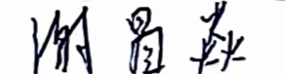 |  | 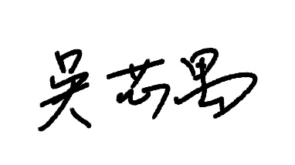 |  |  | 